新平彝族傣族自治县农业农村局领导班子
分工调整

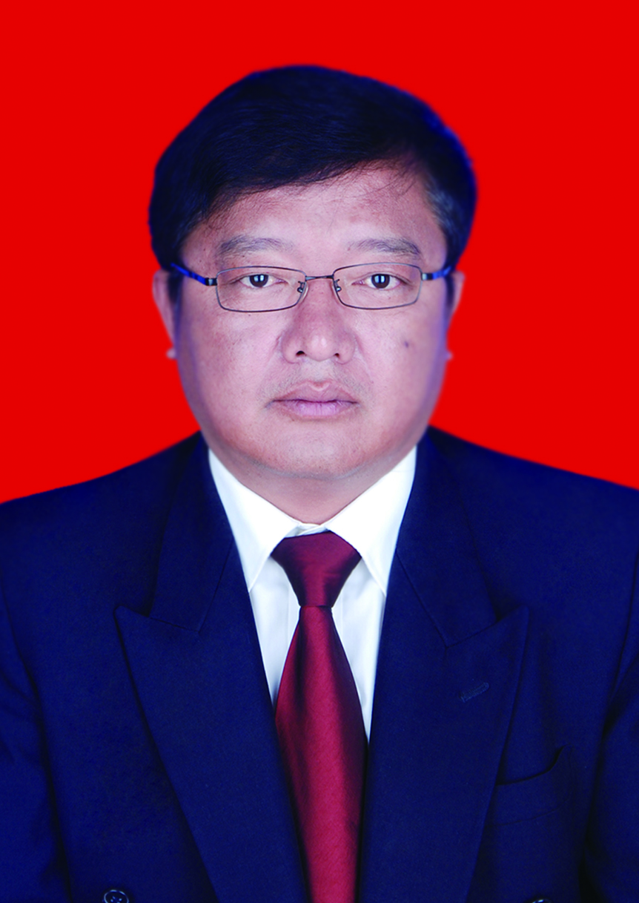
局党组书记 朱开亮

主持农业农村局党组全面工作。
负责农业农村局党建、班子建设和干部队伍建设、意识形态、党风廉政建设、反腐败、综治维稳、安全生产和扫黑除恶等工作。

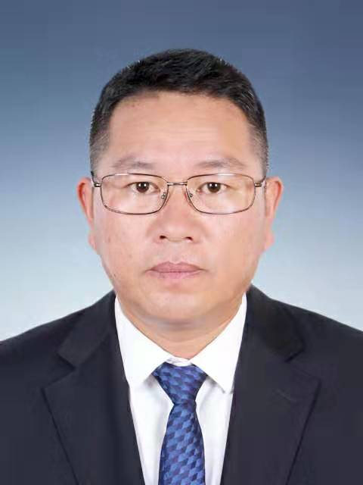
局长 张良

主持农业农村局全面工作。
负责农业农村局班子建设和干部队伍建设、党风廉政建设、反腐败、综治维稳、扫黑除恶、安全生产等工作；负责统筹县委农办事务。负责分管单位的党风廉政建设、意识形态和安全生产工作。分管县农村合作经济管理局、局办公室。


党组成员、副局长 王洪
负责农机化事业发展、农村环保能源建设、安全生产（消防）、“三品一标”管理、监督管理农业转基因生物安全和外来物种管理、农业品牌建设、乡村治理体系建设、城乡统筹综合协调、指导农村精神文明建设和优秀农耕文化建设、农村人居环境整治、农村社会事业发展、农产品加工业和休闲农业发展、农业龙头企业和乡镇企业发展、农业产业化经营、“数字农业”、农业会展经济、农产品市场体系建设和农业农村经济信息体系建设、管理与服务等工作。
负责分管单位的党风廉政建设、意识形态和安全生产工作。
分管县农业机械安全监理站（新平县农业机械化技术学校、新平县农机技术推广服务站）、县农村环保能源工作站（新平县绿色食品管理办公室）、县农业农村信息中心。
完成局党组书记和局长交办的其他工作。

党组成员、副局长詹伟苓

负责机构编制、人事、计划财务管理、农业法规、农业行政执法、农产品质量安全监管、农资市场监管、农业农村社会信用体系建设、农业招商引资、农业教育、职业农民培育、农村创业创新、农业科技体制改革及有关体系建设、农业涉外事务和涉外合作交流，以及保密、信访、民族宗教、卫生健康、社会事务、工青妇、档案管理和综合目标考核等工作。
负责分管单位的党风廉政建设、意识形态和安全生产工作。
分管计划财务股、法规与执法监督股（行政审批股）、县农产品质量安全检验检测站、云南省农业广播电视学校新平县分校（县农民科技教育培训中心）。
完成局党组书记和局长交办的其他工作。

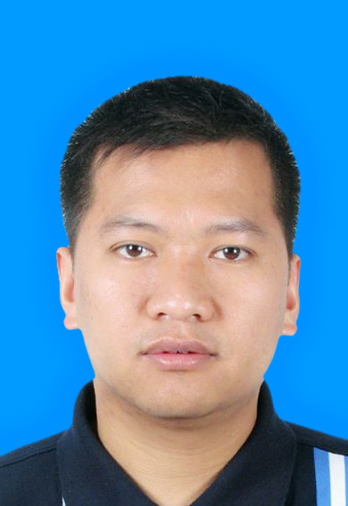
党组成员、副局长 谢光福
负责养殖业的发展管理、机关党建、党风廉政建设和反腐败、综治维稳、禁毒、扫黑除恶等工作。
负责分管单位的党风廉政建设、意识形态和安全生产工作。
分管畜牧兽医与渔业股（县防治重大动物疫病指挥部办公室）、县动物疫病预防控制中心（县畜产品安全检测中心）、县动物卫生监督所、县饲草饲料工作站、县畜牧站、县水产工作站（新平县水生动物防疫检疫站）。
完成局党组书记和局长交办的其他工作。

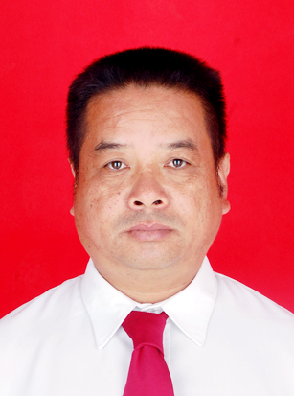
党组成员、副局长 方向明

负责种植业发展管理、乡村振兴、农业农村经济发展规划、红河谷－绿汁江热区产业经济带开发、国家现代农业示范区建设、农业绿色发展、绿色食品牌、乡村产业发展、农业产业扶贫、农业固定资产投资、农业农村经济运行分析、两区划定、农田建设项目规划管理、农产品和农业生产资料供求、价格分析和监测预警、农业统计、防灾减灾、“大棚房”整治等工作。
负责分管单位的党风廉政建设、意识形态和安全生产工作。
分管发展规划股（绿色食品牌办公室）、种植业管理股（县国家现代农业示范区建设管理办公室）、县经济作物工作站、县农业技术推广站、县植保植检站、县农田建设与土壤肥料工作站、县种子管理站。
完成局党组书记和局长交办的其他工作。

局领导班子成员实行AB角工作协调机制，领导外出（学习、出差、休假）期间，AB角之间相互兑接业务和工作管理。
朱开亮与张良互为AB角
王洪与方向明互为AB角
詹伟苓与谢光福互为AB角。

